Фото отчет о прогулке в первой младшей группе №1
Воспитатель Безматерных Т.В.
Первый снег – светлый снег, как же радует он всех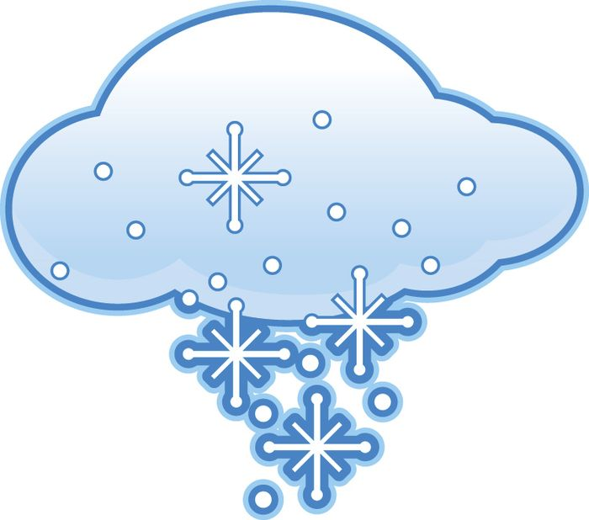
Белый, чистый и пушистый первый снег. Он сверкает серебристый, слепит всех.
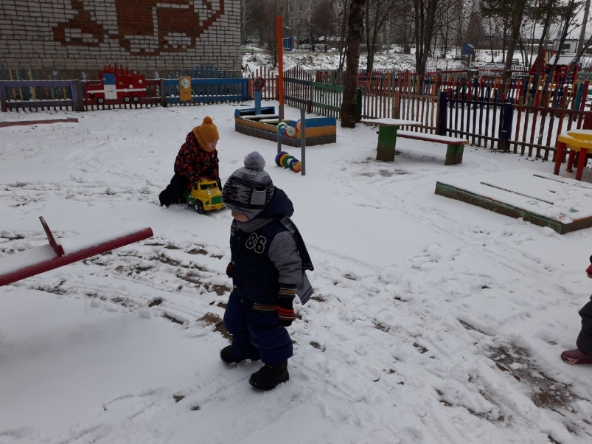
Вот она - долгожданная прогулка! Выпал первый снег! Как мы торопились одеваться, чтобы поскорее выйти и увидеть снег (пока он снова не растаял).

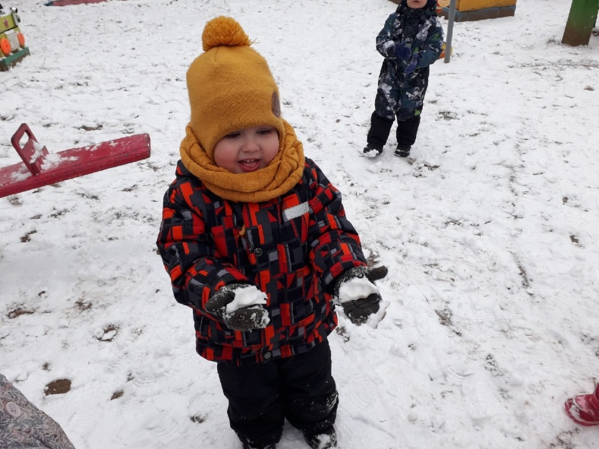
Первым делом мы послушали как он скрипит под ногами! Полюбовались, какой он белый! Попытались покататься на машинках, но увы... они почему то по снегу не очень то у нас поехали.
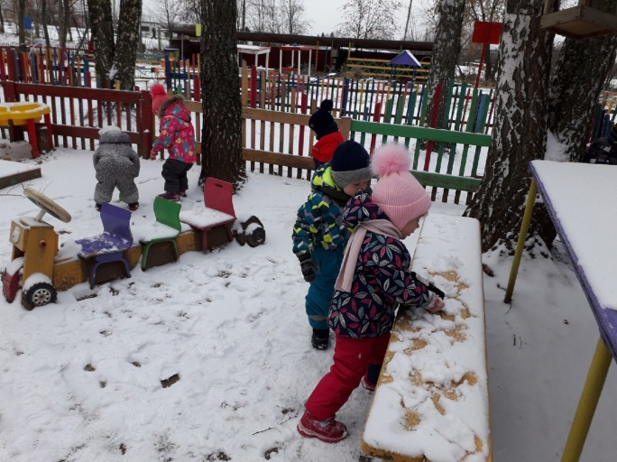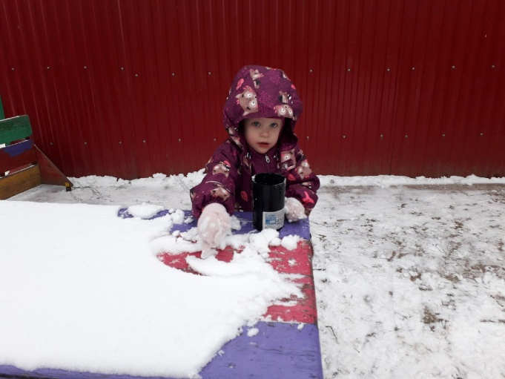
Снег на лавке, на столе беленький пушистый

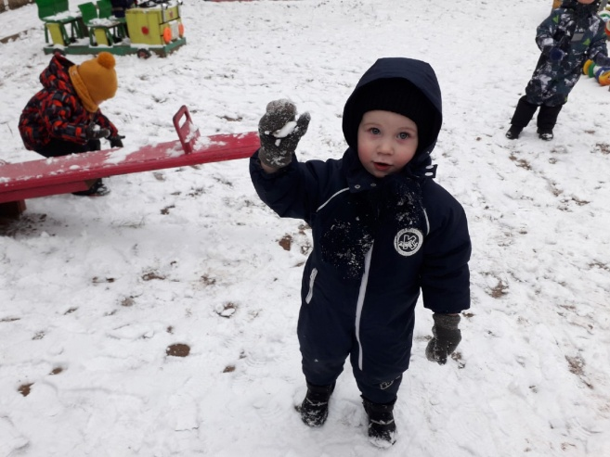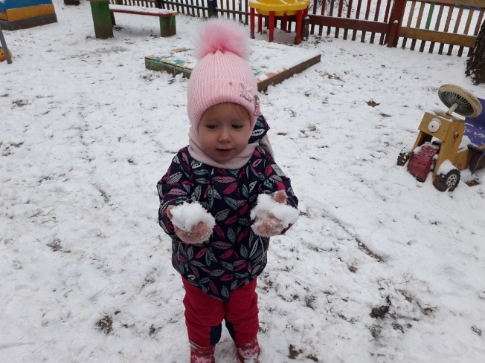
Лепили снежные комочки
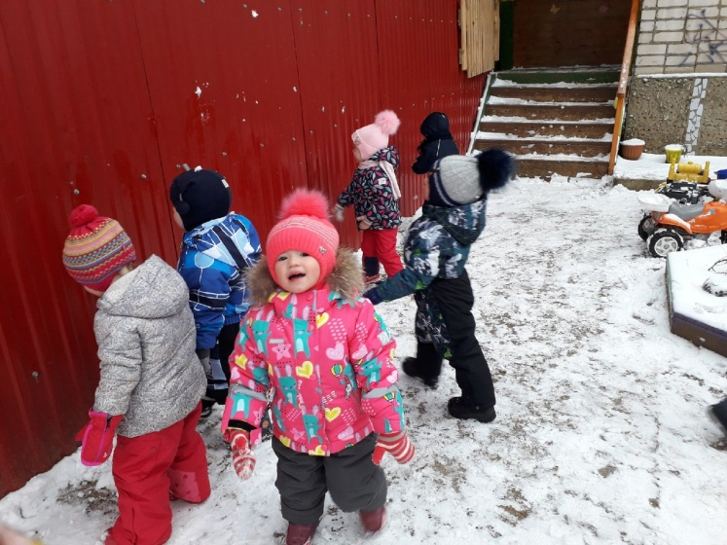
Мы поняли, что снег сырой и из него можно лепить снежки!!!
Играли в снежки.
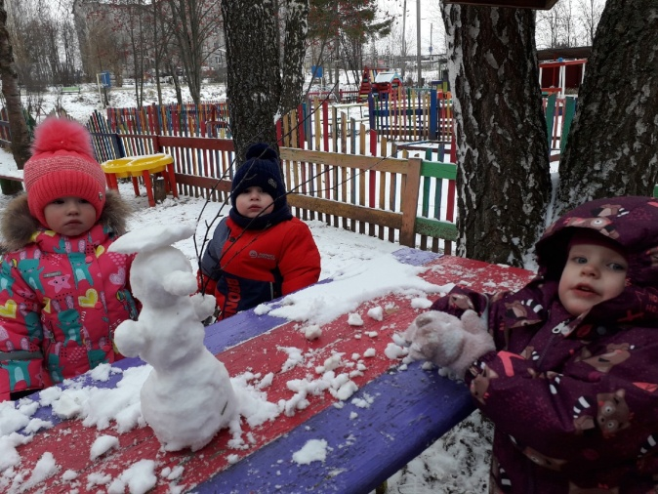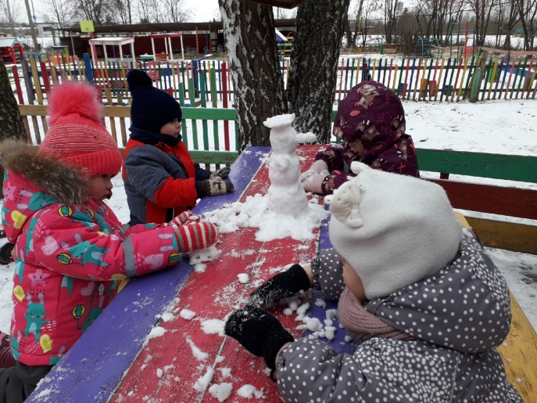
А потом, слепили маленького снеговичка, т.к. снега после игры в снежки осталось не много!
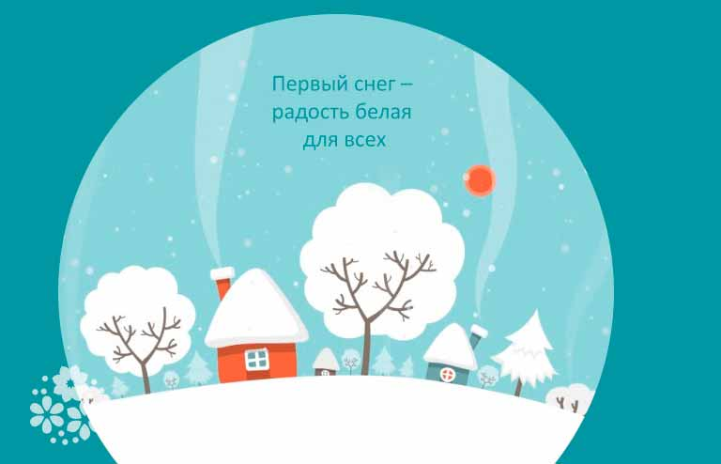
У нас получилась очень насыщенная новыми впечатлениями и знаниями прогулка!

